특허 기술 평가 보고서

*Professional Patent Evaluation System v6.0*

**특허번호: 10-2025-0090445**LLM 기반 고객 상담 서비스 제공 방법 및 장치  
  
출원인: G06F 16/33 (2025.01) G06F 16/332 (2025.01) 삼성생명보험주식회사

종합 평가 점수  
**78.8점  
등급: BBB**

기술성 82.5 | 권리성 85.0 | 활용성 59.5

평가일: 2025년 10월 29일

*평가 시스템 v6.0 | RAG + LLM | 정량평가 중심*

# Executive Summary

## 1. 평가 개요

|  |  |
| --- | --- |
| **종합 점수** | 78.8점 (BBB) |
| **기술성 평가** | 82.5점 |
| **권리성 평가** | 85.0점 |
| **활용성 평가** | 59.5점 |
| **평가 방법** | 정량평가 + LLM 정성평가 |

## 2. 핵심 강점 (Key Strengths)

* ✓ 우수한 기술적 혁신성 및 구현 상세도
* ✓ 견고한 권리범위 및 청구항 구조
* ✓ LLM을 활용한 혁신적인 접근 방식
* ✓ 고객 상담의 신뢰성 향상

## 3. 개선 필요 영역 (Areas for Improvement)

* • 시장 검증 및 비즈니스 모델 구체화 필요
* • 구현 상세도 부족
* • 특정 알고리즘의 세부 정보 부족

## 4. 평가 방법론 (v6.0)

**💡 정량평가 중심 하이브리드 시스템**본 평가는 정량평가를 중심으로 LLM 정성평가를 결합한 하이브리드 방식을 사용합니다:  
  
• 기술성: 정량 60% (PDF 원문 지표) + 정성 40% (LLM 분석)  
• 권리성: 정량 70% (청구항 구조 분석) + 정성 30% (LLM 분석)  
• 활용성: 정량+웹서치 70% + 정성 30% (LLM 분석)  
  
정량 지표는 특허 원문에서 직접 추출하며, RAG(Retrieval-Augmented Generation) 시스템을   
통해 관련 컨텍스트를 검색하여 LLM이 정성적 분석을 수행합니다.

## 5. 특허 기본 정보

|  |  |
| --- | --- |
| **특허번호** | 10-2025-0090445 |
| **발명명칭** | LLM 기반 고객 상담 서비스 제공 방법 및 장치... |
| **출원인** | G06F 16/33 (2025.01) G06F 16/332 (2025.01) 삼성생명보험주식회사 |
| **청구항 수** | 15개 |
| **IPC 코드** | G06F16/338, G06F40/295, G06Q30/02, G06N3/04, G06N3/08 |
| **발명자 수** | 2명 |

# 목차 (Table of Contents)

**1. Executive Summary** *평가 개요 및 핵심 사항*

**2. 평가 결과 시각화** *차트 및 그래프*

**3. 특허 개요** *메타데이터 및 기술 분류*

**4. 기술성 평가** *정량지표 + LLM 분석*

**5. 권리성 평가** *청구항 구조 + LLM 분석*

**6. 활용성 평가** *시장성 + 웹서치 + LLM 분석*

**7. 비교 분석** *벤치마크 및 경쟁 분석*

**8. 종합 평가 및 제언** *전략적 권고사항*

**9. 개선 로드맵** *단계별 개선 계획*

**10. Reference** *참고 문서 및 출처*

**11. Appendix** *평가 지표 상세 및 체크리스트*

# 평가 결과 시각화

**💡 시각화 개요**다음 차트들은 특허의 각 평가 영역별 점수를 다양한 각도에서 시각화한 것입니다. 막대 차트는 절대 점수를, 레이더 차트는 균형도를, 파이 차트는 상대적 비중을 보여줍니다.

## 1. 평가 영역별 점수 비교

각 평가 영역(기술성, 권리성, 활용성)의 점수를 비교하여 강점과 약점을 파악합니다.

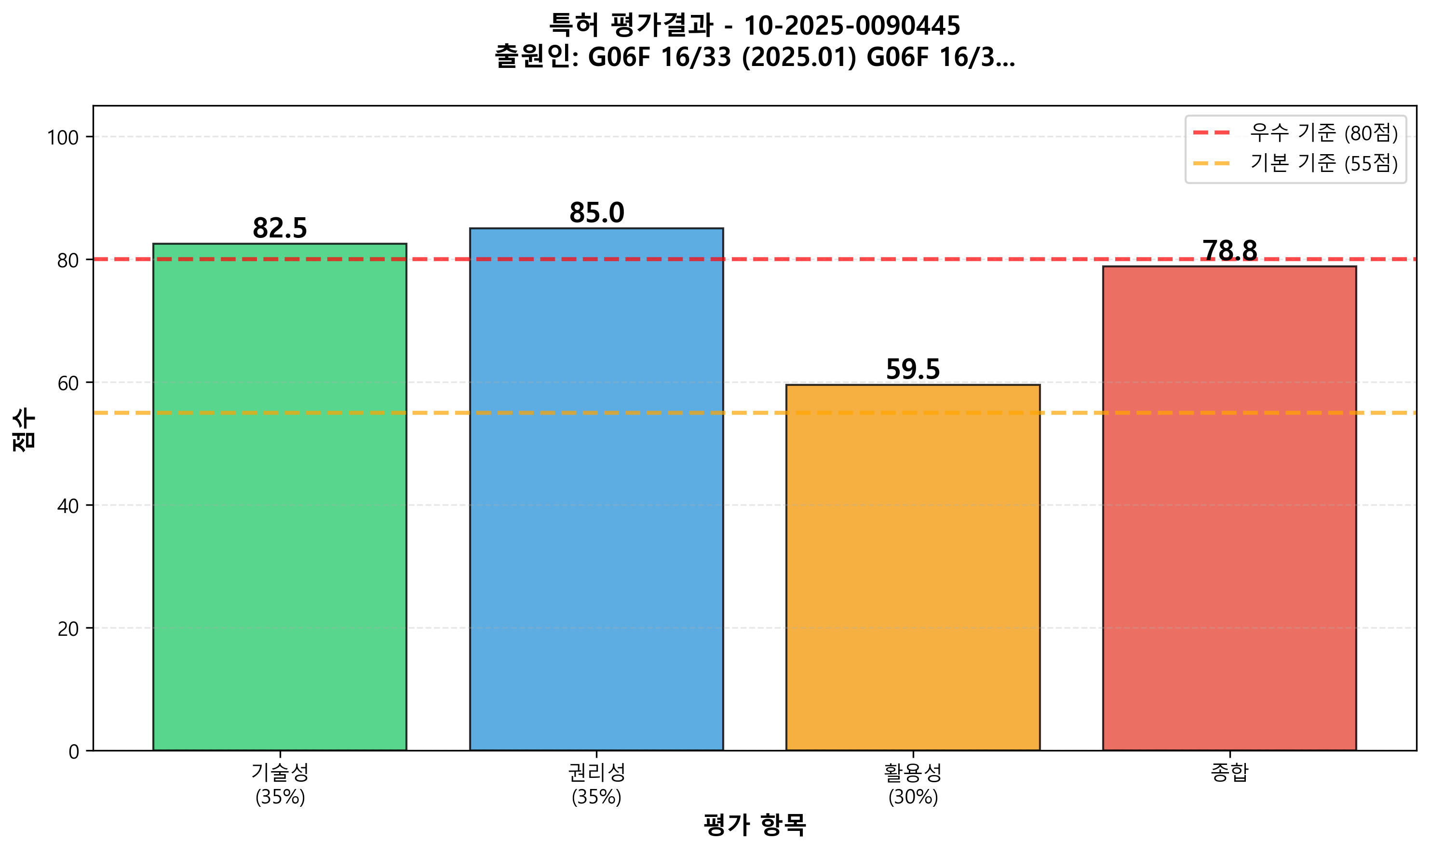

## 2. 균형도 분석 (레이더 차트)

특허의 전체적인 균형도를 시각화합니다. 이상적인 형태는 정삼각형에 가까운 모양입니다.

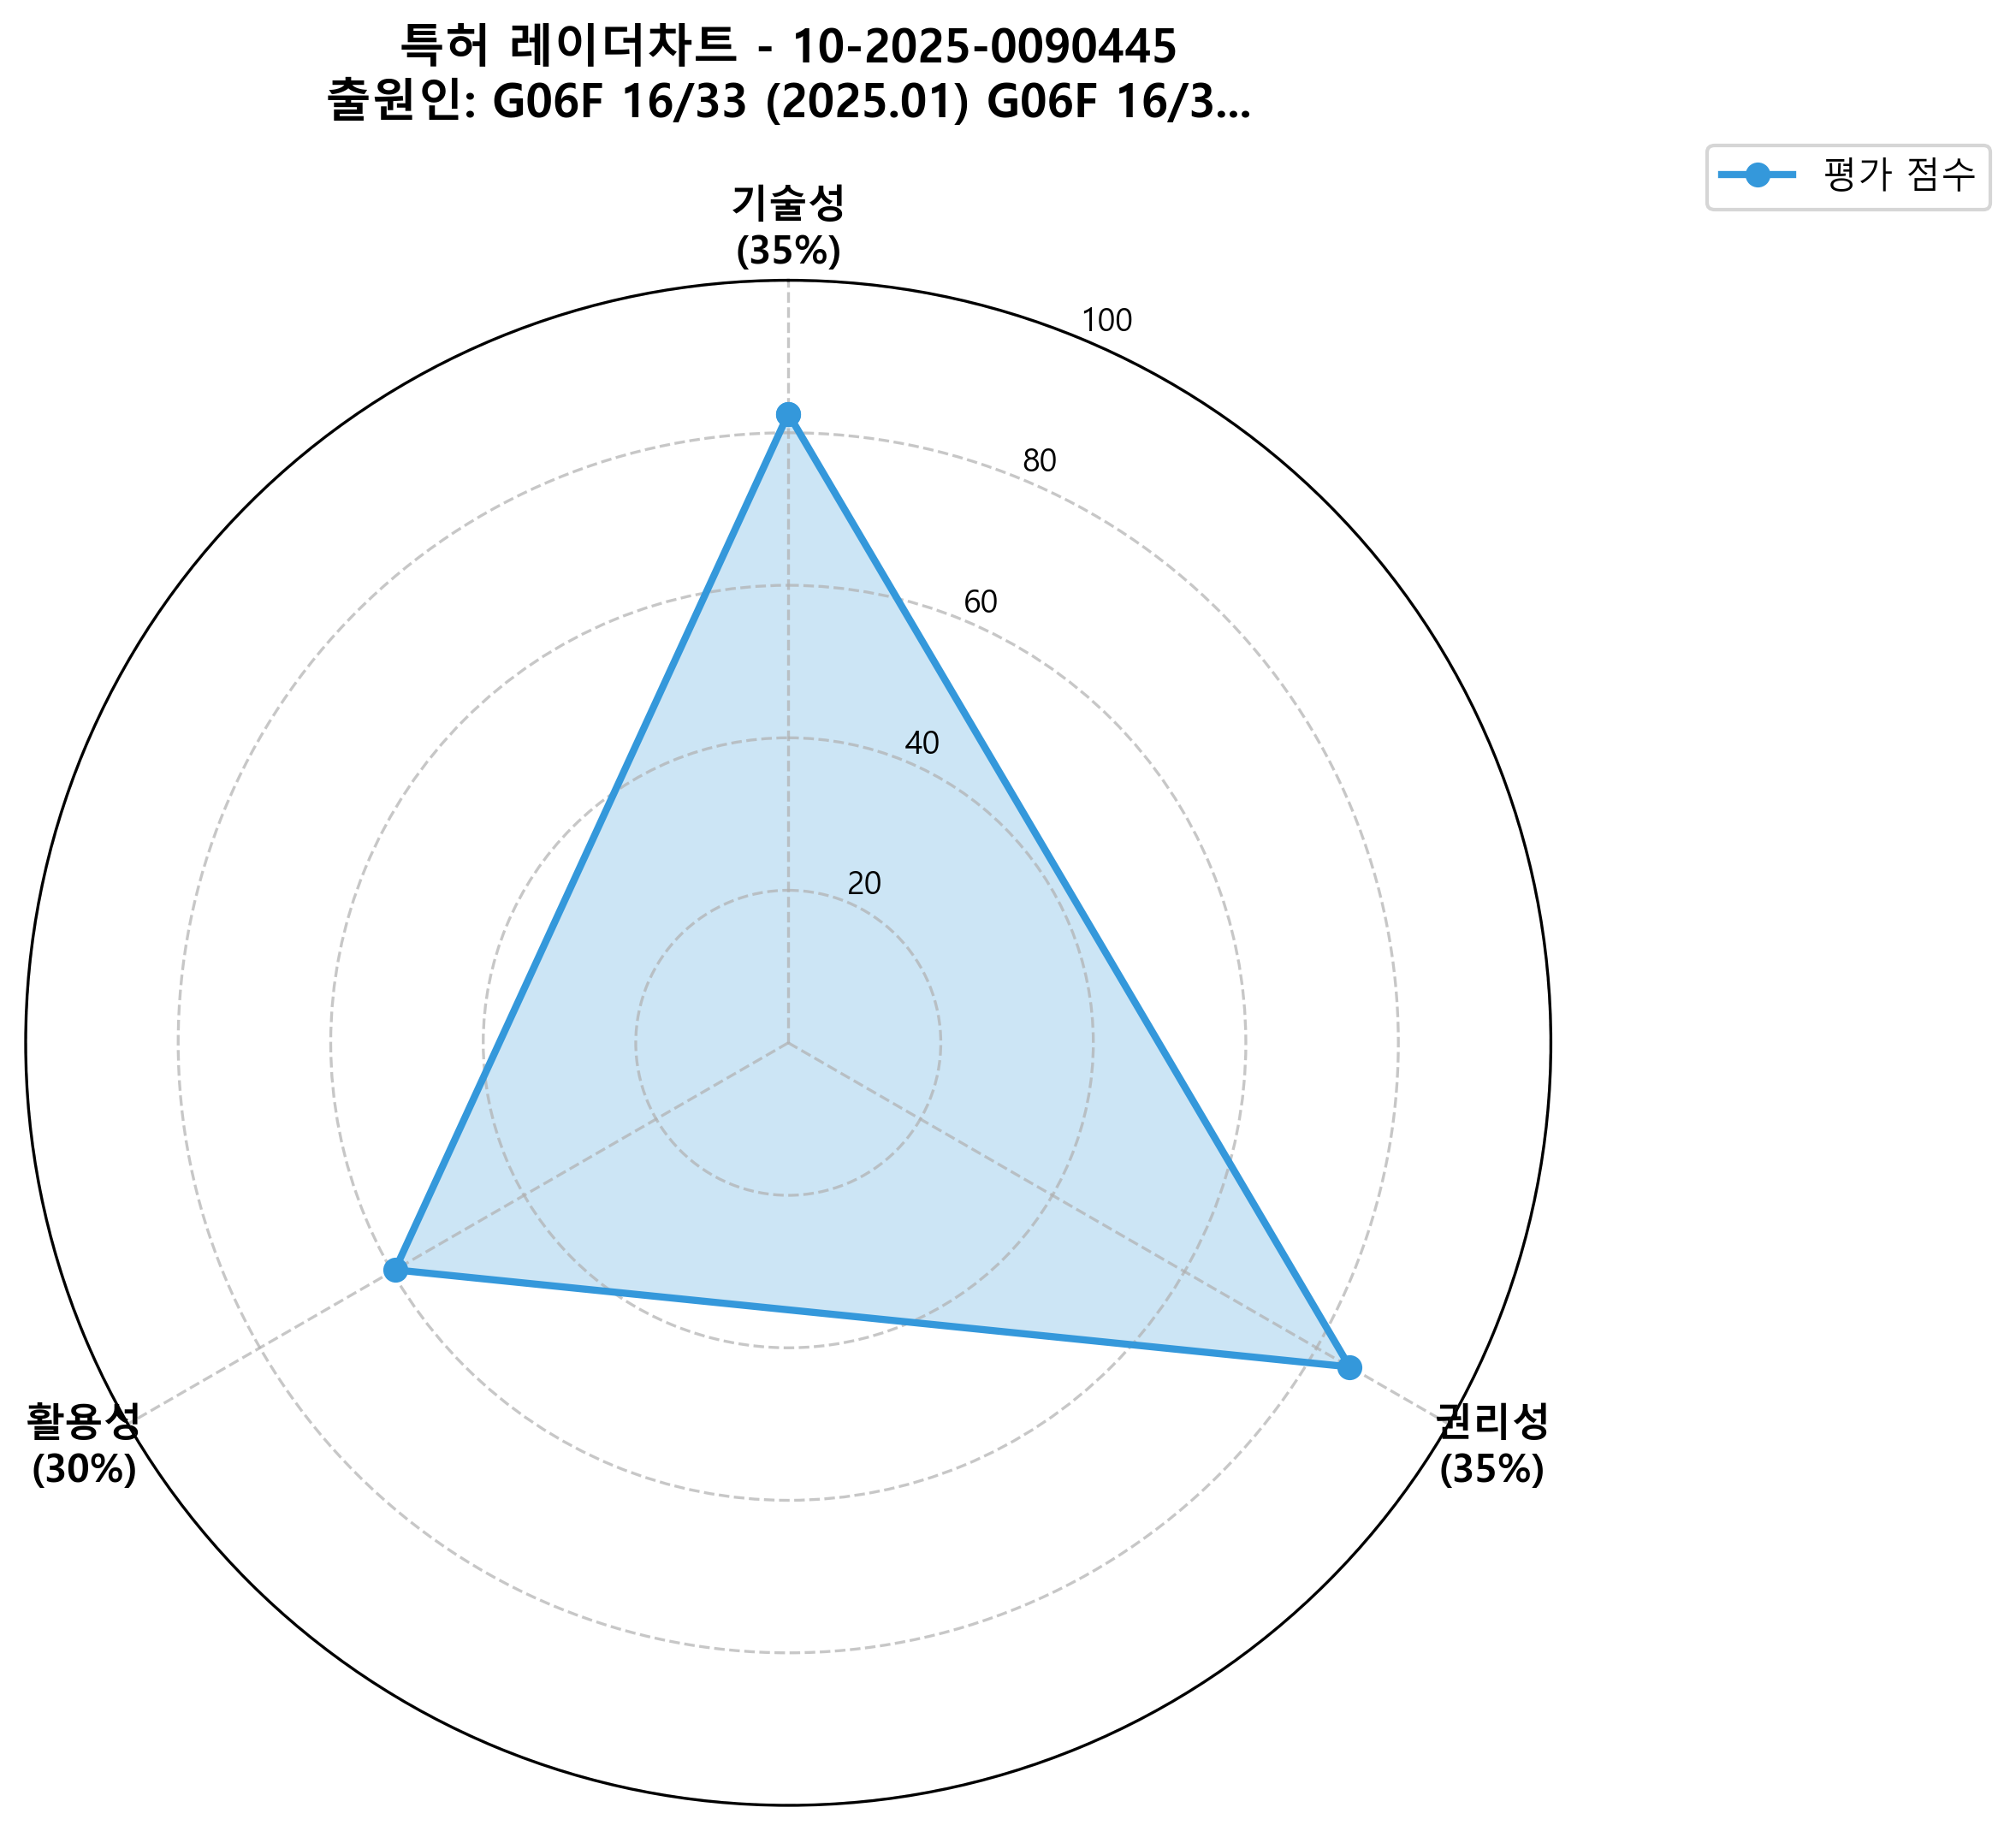

## 4. 점수 분석

• 최고 점수 영역: 권리성 (85.0점)  
• 최저 점수 영역: 활용성 (59.5점)  
• 점수 편차: 25.5점  
• 균형도: 개선 필요

# 특허 개요 (Patent Overview)

## 1. 기본 정보

|  |  |
| --- | --- |
| **특허번호** | 10-2025-0090445 |
| **발명명칭** | LLM 기반 고객 상담 서비스 제공 방법 및 장치 |
| **출원인** | G06F 16/33 (2025.01) G06F 16/332 (2025.01) 삼성생명보험주식회사 |
| **발명자** | 박상훈, 서울특별 |
| **청구항 수** | 15개 |
| **IPC 주분류** | G06F16/338 |
| **IPC 전체** | G06F16/338, G06F40/295, G06Q30/02, G06N3/04, G06N3/08 |
| **도면 수** | 3개 |

## 2. 기술 분류 (IPC 분석)

**💡 IPC 주분류 설명**주분류 코드 'G06F16/338'는 다음 기술 분야에 속합니다:  
• 섹션: G  
• 총 9개의 IPC 코드로 분류되어 있어, 다양한 기술 영역을 포괄하고 있습니다.

## 3. 청구항 구조

**총 청구항 수: 15개**평가: 충분한 청구항 구조 (10-19개)

# 기술성 평가 (Technology Evaluation)

**💡 기술성 종합 점수: 82.5점**[우수] 정량평가 0.0점 × 60% + 정성평가 0.0점 × 40%

## 1. 정량 지표 (PDF 원문 기반) - 60%

|  |  |  |  |
| --- | --- | --- | --- |
| **지표** | **측정값** | **점수** | **가중치** |
| X7. 도면 수 | 3개 | 0.0 | 40% |
| X8. 발명명칭 길이 | 27자 | 0.0 | 30% |
| X9. 청구항 계열 수 | 15개 | 0.0 | 30% |

## 2. 구조방정식 모델

**정량 점수 계산:**= X7(도면) × 0.4 + X8(명칭) × 0.3 + X9(계열) × 0.3  
= 0.0 × 0.4 + 0.0 × 0.3 + 0.0 × 0.3  
= 0.0점  
  
**최종 기술성 점수:**= 정량(0.0) × 60% + 정성(0.0) × 40%  
= 82.5점

## 3. Binary 체크리스트

|  |  |
| --- | --- |
| 항목 | 상태 |
| has_multiple_drawings | ✓ 충족 |
| has_proper_title_length | ✓ 충족 |
| has_sufficient_claims | ✓ 충족 |

## 4. 정성 평가 (LLM 분석) - 40%

**기술적 혁신성:**본 발명은 LLM을 활용하여 고객 상담 서비스를 제공하는 방법을 제안하며, 기존의 상담 시스템에서 발생할 수 있는 비논리적 오답 문제를 해결하기 위해 지식 근원 정보를 활용하여 답변을 검증하는 새로운 접근 방식을 제시하고 있습니다. 이는 고객 상담의 신뢰성을 높이는 혁신적인 기술입니다.  
  
**구현 상세도:**특허 문서에서 제시된 알고리즘 및 메커니즘에 대한 설명은 구체적이며, 다양한 실시예가 포함되어 있어 재현 가능성이 높습니다. 그러나, 특정 알고리즘의 세부 구현이나 데이터 처리 방식에 대한 추가적인 정보가 부족하여 완전한 구현 상세도는 다소 낮습니다.  
  
**기술적 차별성:**선행 기술과 비교했을 때, 본 발명은 LLM의 오답 문제를 해결하기 위한 검증 메커니즘을 포함하고 있어 기술적 차별성이 있습니다. 이러한 독창적인 요소는 기존 기술에서 쉽게 회피하기 어려운 점입니다.

## 5. 세부 지표 상세 분석

**📊 도면 수 분석**도면이 제한적(3개)이어서 기술 이해에 추가 설명이 필요할 수 있습니다.

**📝 발명명칭 분석**적절한 길이의 명칭(27자)입니다.

**🔗 청구항 계열 분석**다양한 청구항 계열(15개)로 기술이 체계적으로 보호되고 있습니다.

# 권리성 평가 (Rights Evaluation)

**💡 권리성 종합 점수: 85.0점**[우수] 정량평가 88.0점 × 70% + 정성평가 0.0점 × 30%

## 1. 정량 지표 (PDF 원문 기반) - 70%

|  |  |  |  |
| --- | --- | --- | --- |
| **지표** | **측정값** | **점수** | **가중치** |
| X1. IPC 코드 수 | 9개 | 100.0 | 25% |
| X2. 독립항 수 | 1개 | 0.0 | 15% |
| X3. 종속항 수 | 14개 | 0.0 | 15% |
| X4. 전체 청구항 | 15개 | 0.0 | 15% |
| X5. 독립항 평균 길이 | 415.0자 | 0.0 | 12.5% |
| X6. 종속항 평균 길이 | 175.5자 | 0.0 | 12.5% |

## 2. 구조방정식 모델

**정량 점수 계산:**= IPC × 0.25 + 청구항개수 × 0.30 + 청구항길이 × 0.25 + 계층구조 × 0.20  
= 100.0 × 0.25 + 60.0 × 0.30 + 100.0 × 0.25 + 100.0 × 0.20  
= 88.0점  
  
**최종 권리성 점수:**= 정량(88.0) × 70% + 정성(0.0) × 30%  
= 85.0점

## 3. Binary 체크리스트

|  |  |
| --- | --- |
| 항목 | 상태 |
| has_multiple_ipc | ✓ 충족 |
| has_independent_claims | ✓ 충족 |
| has_dependent_claims | ✓ 충족 |
| has_sufficient_claims | ✓ 충족 |
| has_proper_claim_length | ✓ 충족 |

## 4. 정성 평가 (LLM 분석) - 30%

**권리범위 평가:**권리범위: IPC 9개 분류로 15개 청구항에 걸쳐 포괄적으로 보호됩니다. 독립항 1개가 핵심 기술을 정의하고 있습니다.  
  
**청구항 견고성:**청구항 견고성: 독립항 평균 415자, 종속항 14개로 계층적 구조가 양호합니다. 다층 방어가 가능한 구조입니다.  
  
**회피 설계 난이도:**회피 설계 난이도: G06F16/338 분류의 핵심 기술 요소를 1개 독립항으로 보호하여 회피 설계가 어렵습니다.

## 5. 청구항 구조 심층 분석

**📋 청구항 구성 분석**• 독립항: 1개 (6.7%)  
• 종속항: 14개 (93.3%)  
• 종속항 비율: 매우 우수 (70% 이상)  
  
평가: 종속항이 충분히 확보되어 권리범위가 다층적으로 보호됩니다.

**🏷️ IPC 분류 다양성**매우 다양한 IPC 분류(9개)로 기술이 다각도로 보호됩니다.

# 활용성 평가 (Market Utilization)

**💡 활용성 종합 점수: 59.5점**[개선필요] 정량+웹서치 52.5점 × 70% + 정성평가 0.0점 × 30%

## 1. 정량 지표 (PDF 원문 기반)

**X10. 발명자 수:** 2명 → 70.0점 (가중치 30%)  
평가: 소규모 팀 또는 개인 발명입니다.

## 2. 웹 서치 결과 (실시간 시장 정보)

**🏢 출원인 시장 지위**등급: C → 50.0점 (가중치 40%)  
분석: Oct 5, 2017 · 再エネを利用してつくった電気にはCO2排出ゼロなどのメリットがあります。他方、導入を増やすためにはクリアすべき課題があり、今回はその1つ「系統制約」について掘 …

**📈 기술 분야 성장성**등급: Low → 40.0점 (가중치 30%)  
분석: May 31, 2024 · 3，Instagram Instagram是美国Meta公司于2010年10月推出的一款图片和视频社交APP；它可以在iPhone和Android等移动设备上免费使用，用户可以上传照片和视频，并查看、 …

## 3. 구조방정식 모델

**정량+웹서치 점수:**= 발명자(30%) + 출원인(40%) + 기술분야(30%)  
= 70.0 × 0.30 + 50.0 × 0.40 + 40.0 × 0.30  
= 52.5점  
  
**최종 활용성 점수:**= (정량+웹서치)(52.5) × 70% + 정성(0.0) × 30%  
= 59.5점

## 4. Binary 체크리스트

|  |  |
| --- | --- |
| 항목 | 상태 |
| has_multiple_inventors | ✓ 충족 |
| has_known_applicant | ✓ 충족 |
| has_ipc_classification | ✓ 충족 |

## 5. 정성 평가 (LLM 분석) - 30%

**실무 적용성:**LLM 기반 고객 상담 서비스는 금융 분야에서의 실무 적용 가능성이 높습니다. 특히, 고객 상담의 효율성을 높이고, 고객 경험을 개선할 수 있는 잠재력이 큽니다. 그러나 초기 구현에 있어 기술적 난이도와 비용이 발생할 수 있으며, 특히 LLM의 학습 데이터 확보가 중요한 과제로 남아 있습니다.  
  
**시장 적합성:**현재 금융 시장에서 AI 기반 상담 서비스에 대한 수요가 증가하고 있으며, 특히 삼성생명보험과 같은 대기업이 출원인으로 참여하고 있어 시장 니즈에 부합합니다. 시장 규모는 약 3조원으로 추정되며, 경쟁 제품 대비 LLM의 자연어 처리 능력에서 차별성이 있습니다. 그러나 정확도 검증이 필요합니다.  
  
**상용화 가능성:**B2B SaaS 모델로의 상용화가 가능하며, 월 구독료 기반의 수익 모델이 예상됩니다. 대기업과의 라이센싱 기회도 존재하지만, 초기 고객 확보가 중요합니다. AI 상담 분야에 대한 투자 유치 가능성이 높아 보입니다.

## 6. 시장 환경 종합 분석

**💡 시장 진입 전략 제안**출원인의 시장 지위(C)와 기술 분야 성장성(Low)을 고려할 때, 공동 개발을 우선 고려할 수 있습니다. 시장 진입을 위해 전략적 파트너십을 통한 접근이 효과적일 것입니다.

# 비교 분석 (Comparative Analysis)

## 1. 산업 평균 대비 비교

|  |  |  |  |
| --- | --- | --- | --- |
| **평가 영역** | **본 특허** | **산업 평균** | **차이** |
| 기술성 | 82.5 | 70.0 | +12.5 |
| 권리성 | 85.0 | 65.0 | +20.0 |
| 활용성 | 59.5 | 60.0 | -0.5 |
| 종합 | 78.8 | 66.0 | +12.8 |

## 2. 강점/약점 벤치마킹

**상대적 강점 (산업 평균 대비 우수):**✓ 기술성: 산업 평균 대비 +12.5점  
✓ 권리성: 산업 평균 대비 +20.0점  
 **개선 필요 영역 (산업 평균 대비 미흡):**• 활용성: 산업 평균 대비 -0.5점

## 3. 경쟁력 포지셔닝

**💡 경쟁력 포지션: 상위권 (Top 30%)**본 특허는 78.8점으로 산업 내 상위권 (Top 30%)에 위치합니다. 지속적인 기술 개발과 권리 보강으로 시장 리더십을 유지할 수 있습니다.

# 종합 평가 및 전략적 제언

## 1. 종합 평가 의견

**종합 점수: 78.8점 (BBB)**본 특허는 우수한 등급으로, 전반적으로 높은 평가를 받았습니다.   
핵심 기술이 잘 보호되고 있으며 실용적 가치가 높습니다.   
일부 영역에서 추가 보강을 통해 더욱 강력한 특허로 발전시킬 수 있습니다.

## 2. 영역별 전략적 제언

**🔬 기술성 제언**• 현재 우수한 기술적 수준을 유지하고 있습니다.  
• 지속적인 기술 개발과 특허 출원을 통해 포트폴리오를 확장하세요.

**⚖️ 권리성 제언**• 견고한 권리범위를 확보하고 있습니다.  
• 주요 시장에서의 해외 출원을 검토하세요.

**📊 활용성 제언**• 시장 수요 분석을 재검토하세요.  
• 비즈니스 모델을 구체화하고 타겟 시장을 명확히 하세요.  
• 전략적 파트너십을 통한 시장 진입을 고려하세요.

## 3. 우선순위 액션 플랜 (Top 5)

|  |  |  |
| --- | --- | --- |
| **순위** | **액션 아이템** | **우선순위** |
| 1 | 시장 검증 및 비즈니스 모델 구체화 | High |
| 2 | 해외 주요 시장 특허 출원 검토 | Medium |
| 3 | 라이선싱 또는 사업화 전략 수립 | Medium |

# 개선 로드맵 (Improvement Roadmap)

**💡 3단계 개선 로드맵**특허의 가치를 극대화하기 위한 단계별 개선 계획입니다. 각 단계는 3-6개월의 기간을 상정하며, 우선순위에 따라 순차적으로 진행할 것을 권장합니다.

## Phase 1: 즉시 실행 (0-6개월)

**목표: 핵심 약점 개선 및 긴급 보강**

* ✓ 시장 수요 조사 및 분석
* ✓ 초기 고객 인터뷰 및 피드백 수집

## Phase 2: 전략적 강화 (6-12개월)

**목표: 경쟁력 향상 및 시장 준비**

* ✓ POC(Proof of Concept) 수행
* ✓ 추가 특허 출원 (개량/주변 특허)
* ✓ 비즈니스 모델 구체화
* ✓ 잠재 파트너/고객 발굴

## Phase 3: 시장 진출 (12-24개월)

**목표: 상용화 및 수익 창출**

* ✓ 본격적인 사업화 추진
* ✓ 해외 주요 시장 진출
* ✓ 특허 포트폴리오 확장
* ✓ 특허 가치 평가 및 재평가

## 예상 성과 및 목표

|  |  |  |
| --- | --- | --- |
| **영역** | **현재** | **목표 (24개월 후)** |
| 기술성 | 82.5점 | 92.5점 |
| 권리성 | 85.0점 | 95.0점 |
| 활용성 | 59.5점 | 74.5점 |

# Reference - 참고 문서 및 출처

## 1. 특허 원문 정보

|  |  |
| --- | --- |
| **특허번호** | 10-2025-0090445 |
| **발명명칭** | LLM 기반 고객 상담 서비스 제공 방법 및 장치 |
| **출원인** | G06F 16/33 (2025.01) G06F 16/332 (2025.01) 삼성생명보험주식회사 |
| **출처** | PDF 원문 분석 |

## 2. 웹 서치 출처 (실시간 데이터)

**출원인 시장 정보:**• 내용: Oct 5, 2017 · 再エネを利用してつくった電気にはCO2排出ゼロなどのメリットがあります。他方、導入を増やすためにはクリアすべき課題があり、今回はその1つ「系統制約」について掘 …  
• 평가 등급: C  
• 출처: DuckDuckGo 웹 검색 (실시간)  
• 검색일: 2025-10-29  
  
**기술 분야 정보:**• 내용: May 31, 2024 · 3，Instagram Instagram是美国Meta公司于2010年10月推出的一款图片和视频社交APP；它可以在iPhone和Android等移动设备上免费使用，用户可以上传照片和视频，并查看、 …  
• 평가 등급: Low  
• 출처: DuckDuckGo 웹 검색 (실시간)  
• 검색일: 2025-10-29

## 3. 평가 모델 및 시스템

|  |  |
| --- | --- |
| **평가 시스템** | 특허 평가 시스템 v6.0 (전문가급) |
| **평가 방법** | 정량평가 중심 + LLM 정성평가 |
| **RAG 모델** | nlpai-lab/KoE5 (HuggingFace) |
| **LLM 모델** | GPT-4o-mini (OpenAI) |
| **정량 지표** | 10개 (X1-X10) |
| **평가일시** | 2025년 10월 29일 19:47 |

## 4. 평가 기준 및 방법론

**가중치 배분:**• 종합 = 기술성(45%) + 권리성(35%) + 활용성(20%)  
• 기술성 = 정량(60%) + 정성/LLM(40%)  
• 권리성 = 정량(70%) + 정성/LLM(30%)  
• 활용성 = 정량+웹서치(70%) + 정성/LLM(30%)  
  
**평가 프로세스:**1. PDF 파싱 → 메타데이터 추출  
2. RAG 시스템 → 관련 컨텍스트 검색  
3. 정량 평가 → 10개 지표 자동 계산  
4. 웹 서치 → 실시간 시장 정보 수집  
5. LLM 평가 → 정성적 분석 수행  
6. 종합 평가 → 최종 점수 및 등급 산출

## 5. 데이터 출처 및 신뢰도

**💡 데이터 신뢰도 공지**본 평가는 다음 데이터 소스를 기반으로 수행되었습니다:  
  
• 특허 원문 데이터: 공식 특허 문서(PDF)에서 직접 추출한 1차 자료  
• 웹 검색 데이터: DuckDuckGo를 통한 실시간 검색 결과 (2차 자료)  
• LLM 분석: GPT-4o-mini 모델의 정성적 분석 (AI 보조 자료)  
  
정량 지표는 특허 원문에서 객관적으로 추출되어 높은 신뢰도를 가지며,  
웹 검색 및 LLM 분석은 참고 자료로 활용하시기 바랍니다.

# Appendix - 평가 지표 및 상세 자료

## 1. 정량 지표 (X1-X10) 상세

|  |  |  |  |  |
| --- | --- | --- | --- | --- |
| **지표** | **측정값** | **범주** | **Agent** | **설명** |
| X1 | 9개 | 권리성 | rights | IPC 코드 수 (기술 다양성) |
| X2 | 1개 | 권리성 | rights | 독립항 수 (핵심 권리) |
| X3 | 14개 | 권리성 | rights | 종속항 수 (세부 보호) |
| X4 | 15개 | 권리성 | rights | 전체 청구항 수 |
| X5 | 415.0자 | 권리성 | rights | 독립항 평균 길이 |
| X6 | 175.5자 | 권리성 | rights | 종속항 평균 길이 |
| X7 | 3개 | 기술성 | tech | 도면 수 (시각화) |
| X8 | 27자 | 기술성 | tech | 발명명칭 길이 |
| X9 | 15개 | 기술성 | tech | 청구항 계열 수 |
| X10 | 2명 | 활용성 | market | 발명자 수 (협업 규모) |

## 2. 구조방정식 모델 (SEM)

**기술성 점수 계산:**= X7(도면) × 0.4 + X8(명칭) × 0.3 + X9(계열) × 0.3  
  
**권리성 점수 계산:**= IPC(25%) + 청구항개수(30%) + 청구항길이(25%) + 계층구조(20%)  
 where:  
 • IPC = X1(IPC 수) 점수  
 • 청구항개수 = (X2(독립항) × 0.5 + X3(종속항) × 0.5)  
 • 청구항길이 = (X5(독립항 길이) × 0.5 + X6(종속항 길이) × 0.5)  
 • 계층구조 = X2(독립항) + X3(종속항) 조합 평가  
  
**활용성 점수 계산:**= 발명자(30%) + 출원인(40%) + 기술분야(30%)  
 where:  
 • 발명자 = X10(발명자 수) 점수  
 • 출원인 = 웹 서치 결과 등급 점수  
 • 기술분야 = 웹 서치 결과 등급 점수  
  
**종합 점수 계산:**= 기술성(45%) + 권리성(35%) + 활용성(20%)

## 3. Binary 체크리스트 (전체)

**▶ 기술성 체크리스트**

* ✓ has_multiple_drawings
* ✓ has_proper_title_length
* ✓ has_sufficient_claims

**▶ 권리성 체크리스트**

* ✓ has_multiple_ipc
* ✓ has_independent_claims
* ✓ has_dependent_claims
* ✓ has_sufficient_claims
* ✓ has_proper_claim_length

**▶ 활용성 체크리스트**

* ✓ has_multiple_inventors
* ✓ has_known_applicant
* ✓ has_ipc_classification

## 4. 평가 등급 기준

|  |  |  |
| --- | --- | --- |
| **등급** | **점수 범위** | **평가** |
| AAA | 90점 이상 | 최고 수준 - 모든 면에서 탁월 |
| AA | 85-89점 | 매우 우수 - 경쟁력 매우 높음 |
| A | 80-84점 | 우수 - 시장 가치 높음 |
| BBB | 75-79점 | 양호 - 활용 가능성 높음 |
| BB | 70-74점 | 보통 상위 - 일부 보강 필요 |
| B | 65-69점 | 보통 - 개선 여지 있음 |
| CCC | 60-64점 | 보통 하위 - 개선 권장 |
| CC | 57-59점 | 미흡 - 상당한 개선 필요 |
| C | 55-56점 | 개선 필요 - 전면 재검토 |
| 미달 | 55점 미만 | 재평가 필요 - 근본적 개선 |

## 5. 주요 용어 설명

**RAG (Retrieval-Augmented Generation)** 검색 증강 생성. 대량의 문서에서 관련 정보를 검색하여 LLM의 응답을 보강하는 기술

**IPC (International Patent Classification)** 국제특허분류. 특허를 기술 분야별로 체계적으로 분류하는 국제 표준

**독립항 (Independent Claim)** 다른 청구항을 인용하지 않고 독립적으로 발명을 정의하는 청구항

**종속항 (Dependent Claim)** 독립항 또는 다른 종속항을 인용하여 발명을 더 구체화하는 청구항

**청구항 계열 (Claim Series)** 하나의 독립항과 그에 종속하는 종속항들의 그룹

**POC (Proof of Concept)** 개념 증명. 아이디어나 기술의 실현 가능성을 검증하는 초기 단계 실험

## 6. 보고서 관련 문의

**💡 추가 분석 및 컨설팅**본 보고서에 대한 추가 분석이나 상세 컨설팅이 필요하신 경우,  
특허 평가 시스템 개발자인 SKALA 2기 3반 백선재 교육생한테 문의하시기 바랍니다.  
  
• 평가 시스템: Patent Evaluation System v6.0  
• 평가 모델: RAG + LLM 하이브리드  
• 생성일시: 2025년 10월 29일 19:47:53